Аллотропия- способность химического элемента существовать в виде двух или нескольких простых веществ, отличающихся лишь числом атомов в молекуле, либо строением. Углерод
Алмаз- SP³ гибридизация  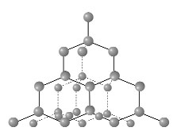 | Графит- SP² гибридизация  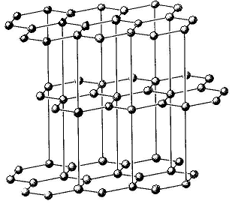
Фулерен -SP² гибридизация  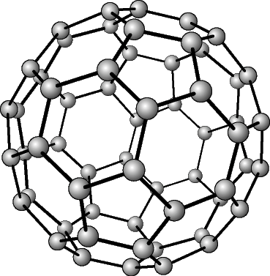 | Графен-SP² гибридизация  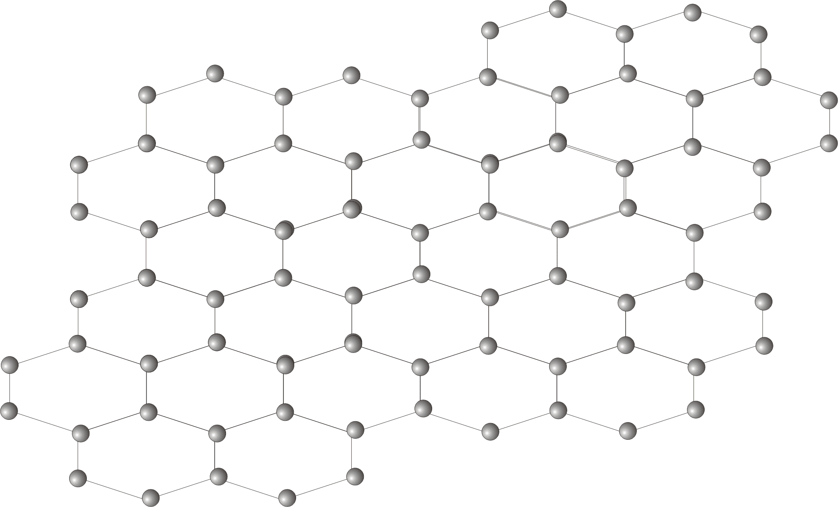
Карбин -SP гибридизация
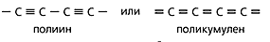

Признаки | Алмаз (С) | Графит (С)
Состав молекулы | атомы углерода | атомы углерода
Цвет | Прозрачный | Серо-чёрное вещество, с металлическим блеском, жирное на ощупь
Агрегатное состояние | Очень твёрдый | Мягкий
Теплопроводность и электропроводность | Не проводит тепло и электричество | Проводит тепло и электричество
Тип кристаллической решётки | Атомная | Атомная
Аллотропия углерода обусловлена различным расположением атомов в кристаллической решётке
Алмаз и графит-атомная кристаллическая решётка, Фулерен-молекулярная (С₆₀)
Кислород существует в виде двух аллотропных модификаций –O₂ и О₃
Вещество, формула которого O2, встречается в атмосфере, гидросфере, земной коре и живых организмах. Около 20% атмосферы образовано двухатомными молекулами кислорода. В стратосфере на высоте примерно 12–50 км от земной поверхности находится слой, получивший название «озоновый экран». Его состав отражает формула O3. Озон защищает нашу планету, интенсивно поглощая опасные лучи красного и ультрафиолетового спектра Солнца.
Сравнение кислорода и озона
Признаки | Кислород | Озон
Состав молекулы | 2 атома кислорода | 3 атома кислорода
Строение | 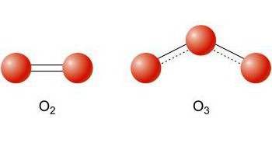
Агрегатное состояние и цвет | Бесцветный прозрачный газ либо бледно-голубая жидкость | Голубой газ, жидкость синего цвета, темно-фиолетовое твердое вещество
Запах | Отсутствует | Острый, напоминающий о грозе, свежескошенном сене
Температура плавления (°С) | -219 | -193
Точка кипения (°С) | -183 | -112
Плотность (г/л) | 1,4 | 2,1
Растворимость в воде | Мало растворяется | Лучше, чем у кислорода
Химическая активность | При обычных условиях стабилен | Легко разлагается с образованием кислорода
Тип кристаллической решётки | Молекулярная | Молекулярная
. Аллотропия кислорода и озона обусловлена различным числом кислорода в молекулах веществ.
Аллотропия кислорода
Кислород О₂ | Озон О₃
Физические свойства
Кислород - один из самых часто встречающихся элементов в природе, в атмосфере на его долю приходится 21%. Он поддерживает жизнь на планете и делает возможным горение. Самый распространенный элемент на Земле, является компонентом большинства горных пород и минералов. Более 60% массы человеческого тела приходится на кислород.  Бесцветный, не обладающий запахом газ - кислород, плохо растворим в воде и немного тяжелее воздуха. При охлаждении до -183С кислород становится прозрачной голубоватой жидкостью с плотностью, превышающей плотность воды. | Озон О₃ находится в стратосфере на высоте 25-50 километров, образуя озоновый слой.  Озон образуется при разложении кислорода под воздействием ультрафиолетовых солнечных лучей, а также при атмосферных разрядах.  Свое название он получил благодаря сильному запаху (от греческого слова ozon– душистый).  Это бледно-голубой нестабильный газ. Легко растворяется в воде, обладает бактерицидными свойствами и используется для дезинфекции воды и воздуха. В больших количествах озон опасен. Благодаря своей способности поглощать ультрафиолетовые лучи, озон защищает живые организмы – людей, животных и растения – от опасного УФ-излучения Солнца.
Аллатропия фосфора
Признаки | Красный фосфор(Р) | Белый фосфор(Р₄)
Состав вещества | атомы фосфора | Молекулы фосфора
Цвет | Кирпично-красный | Желтовато-воскообразное вещество
Запах | Без запаха | Запах чеснока
Растворимость | Растворяется в воде и сероуглероде | Не растворяется в воде, хорошо растворяется в сероуглероде
Влияние на организм | Не ядовит | Ядовитое вещество
Свечение в темноте | Не светится | Светится
Химическая активность | Менее химически активен, горит при поджигании | Более химически активен, самовоспламеняется на воздухе
Тип кристаллической решётки | атомная | Молекулярная
Аллотропия фосфора обусловлена различной кристаллической решёткой
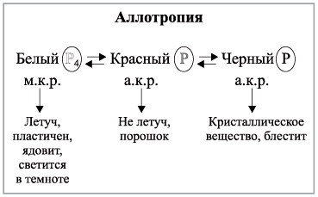
Белый  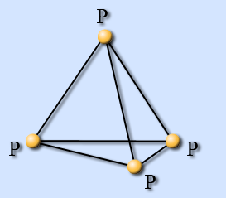 | Красный  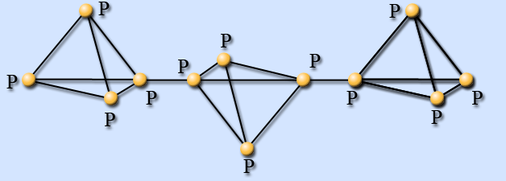
Чёрный
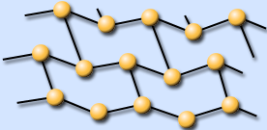

Аллатропия серы
Признаки | Сера ромбическая(S8) | Сера пластическая(S)
Состав вещества | Молекулы Серы | Атомы серы
Цвет | Жёлтый | Тёмно-коричневый
Запах | Без запаха | Без запаха
Агрегатное состояние | Хрупкое | Тянется как резина
Температура плавления | Легкоплавкая, +112,8⁰С. | Плавится хуже, +444,6⁰С
Тип кристаллической решётки | Молекулярная | Атомная
Аллотропия серы обусловлена различной кристаллической решёткой
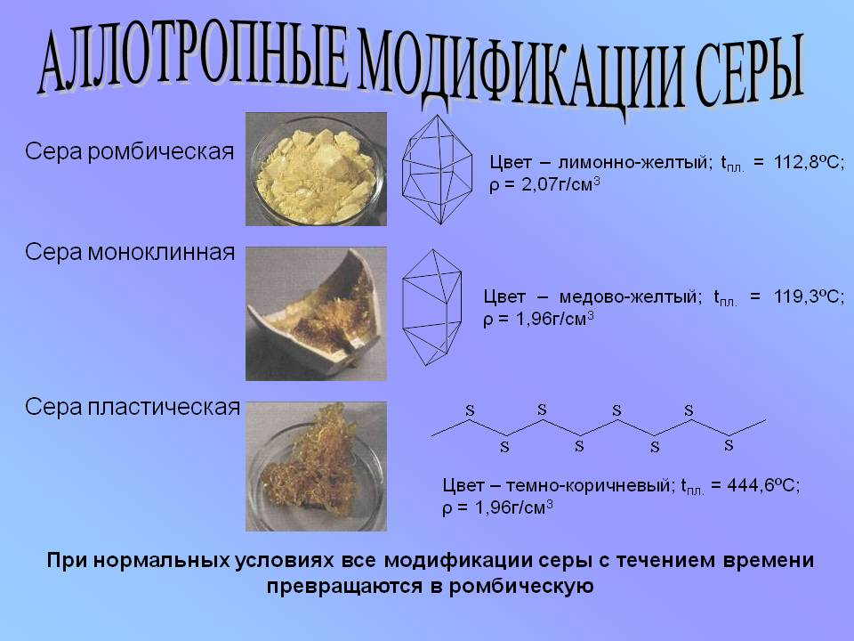
ромбическая, моноклинная и пластическая.
Молекула S₈ имеет форму короны, длины всех связей – S – S – равны 0,206 нм и углы близки к тетраэдрическим 108°. | Пластическая модификация серы образована спиральными цепями из атомов серы с левой и правой осями вращения. Эти цепочки скручены и вытянуты в одном направлении.
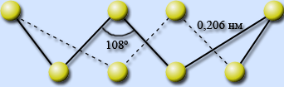 | 